Scanner e Parser de MiniJava+

**Bruna Becker Pedro Lanzarini**

Instituto de Computação – Universidade Federal Fluminense (UFF)

Compiladores - A1 (2024/2) Luis Antonio Brasil Kowada

Documento de descrição da implementação.

**1. Scanner 2**

1.1. Funcionalidades 2

1.2. Implementação 2

1.3. Exemplo 2

**2. Parser 3**

**Atualizações na Gramática para Evitar Recursão à Esquerda 3**

Mudanças na Gramática 3

**Atualizações no Código 6**

● Expressões Aditivas 6

● Expressões Multiplicativas 6

● Expressões Relacionais 7

● Expressões Lógicas 8

2.2. Implementação 9

2.3. Geração da AST 9

**3. Interface Gráfica 10**

3.1. Funcionalidades 10

3.2. Execução 10

3.3. Resultado 11

**4. Execução do Programa 12**

4.1. Utilizando a Interface Gráfica 12

Utilizando o Arquivo Executável 13

Utilizando o Arquivo Python 13

4.2. Executando Individualmente Scanner e Parser 13

### **1. Scanner**

O scanner é responsável por analisar o código fonte e convertê-lo em uma sequência de tokens, que são os blocos básicos da linguagem.

#### **1.1. Funcionalidades**

* Identifica e classifica os tokens baseados na especificação léxica da linguagem MiniJava+.
* Ignora espaços em branco e comentários.
* Reporta erros caso sejam encontrados caracteres inesperados.

#### **1.2. Implementação**

O scanner está implementado no arquivo **minijava_scanner.py**. Ele utiliza expressões regulares para identificar diferentes tipos de tokens:

* **Palavras reservadas**: **class, public, static, void**, etc.
* **Identificadores**: Sequências de caracteres alfanuméricos que começam com uma letra.
* **Números**: Literais inteiros.
* **Operadores**: Incluindo **+, -, *, &&, <, >**, etc.
* **Pontuações**: Caracteres como **(, ), {, }, ;**, et cetera.

Os padrões são aplicados iterativamente sobre o código de entrada, adicionando os tokens identificados a uma lista de saída. Tokens de espaços em branco e comentários são ignorados.

#### **1.3. Exemplo**

Um exemplo de entrada:

class Factorial {

public static void main(String[] a) {

System.out.println(new Fac().ComputeFac(10));

}

}

Gera os tokens:

[('RESERVED', 'class'), ('IDENTIFIER', 'Factorial'), ('PUNCTUATION', '{'), ...]

### **2. Parser**

O parser utiliza a sequência de tokens gerada pelo scanner para construir a árvore sintática abstrata (AST), validando a conformidade do programa com a gramática da linguagem.

### **Atualizações na Gramática para Evitar Recursão à Esquerda**

Para implementar o parser de forma top-down compatível com a abordagem LL(1), foi necessário ajustar a gramática original do MiniJava+ para eliminar recursões à esquerda. Abaixo estão as mudanças realizadas na gramática para garantir compatibilidade com essa abordagem.

#### **Mudanças na Gramática**

* **Expressões Aditivas**

Antes:

AEXP -> AEXP + MEXP

| AEXP - MEXP

| MEXP



Depois (recursão à esquerda eliminada):

AEXP -> MEXP AEXP'

AEXP' -> + MEXP AEXP'

| - MEXP AEXP'

| ε



* **Expressões Multiplicativas**

Antes:

MEXP -> MEXP * SEXP

| SEXP



Depois:

MEXP -> SEXP MEXP'

MEXP' -> * SEXP MEXP'

| ε



* **Expressões Relacionais**

Antes:

REXP -> REXP < AEXP

| REXP == AEXP

| REXP != AEXP

| AEXP



Depois:

REXP -> AEXP REXP'

REXP' -> < AEXP REXP'

| == AEXP REXP'

| != AEXP REXP'

| ε



* **Expressões Lógicas**

Antes:

EXP -> EXP && REXP

| REXP



Depois:

EXP -> REXP EXP'

EXP' -> && REXP EXP'

| ε



### **Atualizações no Código**

As mudanças acima foram incorporadas diretamente no código do parser para refletir a gramática ajustada. Abaixo estão os trechos de código que implementam as novas regras.

#### **Expressões Aditivas**

No arquivo **minijava_parser.py**:

def parse_aexp(self):

"""

AEXP -> MEXP AEXP'

AEXP' -> + MEXP AEXP'

| - MEXP AEXP'

| ε

"""

left = self.parse_mexp()

while self.current_token() and self.current_token()[1] in {"+", "-"}:

operator = self.consume("OPERATOR")[1]

right = self.parse_mexp()

left = {"type": "ArithmeticOp", "operator": operator, "left": left, "right": right}

return left

#### **Expressões Multiplicativas**

def parse_mexp(self):

"""

MEXP -> SEXP MEXP'

MEXP' -> * SEXP MEXP'

| ε

"""

left = self.parse_sexp()

while self.current_token() and self.current_token()[1] == "*":

self.consume("OPERATOR", "*")

right = self.parse_sexp()

left = {"type": "ArithmeticOp", "operator": "*", "left": left, "right": right}

return left



#### **Expressões Relacionais**

def parse_rexp(self):

"""

REXP -> AEXP REXP'

REXP' -> < AEXP REXP'

| == AEXP REXP'

| != AEXP REXP'

| ε

"""

left = self.parse_aexp()

while self.current_token() and self.current_token()[1] in {"<", "==", "!="}:

operator = self.consume("OPERATOR")[1]

right = self.parse_aexp()

left = {"type": "RelationalOp", "operator": operator, "left": left, "right": right}

return left



#### **Expressões Lógicas**

def parse_expression(self):

"""

EXP -> REXP EXP'

EXP' -> && REXP EXP'

| ε

"""

left = self.parse_rexp()

while self.current_token() and self.current_token()[1] == "&&":

self.consume("OPERATOR", "&&")

right = self.parse_rexp()

left = {"type": "LogicalAnd", "left": left, "right": right}

return left



Essas mudanças foram essenciais para evitar a recursão à esquerda, garantindo que o parser top-down funcione corretamente. O código foi ajustado para refletir diretamente essas alterações, mantendo a conformidade com a especificação da linguagem MiniJava+.

#### **2.2. Implementação**

O parser está implementado no arquivo **minijava_parser.py** como uma classe chamada **MiniJavaParserLL1**. Suas principais características incluem:

* **Estrutura LL(1)**: Cada regra gramatical é implementada como um método recursivo.
* **Funções principais**:
  + **parse_program**: Lida com a estrutura geral do programa (classe principal e classes adicionais).
  + **parse_main**: Analisa a classe principal contendo o método **main**.
  + **parse_class**: Analisa declarações de classes, incluindo variáveis e métodos.
  + **parse_command**: Analisa comandos como **if**, **while**, e atribuições.

#### **2.3. Geração da AST**

A AST é representada como uma estrutura hierárquica em forma de dicionários e listas. Por exemplo, a entrada acima geraria a seguinte saída em JSON:

{

"type": "Program",

"main_class": {

"type": "MainClass",

"class_name": "Factorial",

"argument_name": "a",

"commands": [

{

"type": "Print",

"expression": {

"type": "MethodCall",

"target": {

"type": "NewObject",

"class_name": "Fac"

},

"method_name": "ComputeFac",

"arguments": [

{

"type": "Number",

"value": 10

}

]

}

}

]

},

"classes": [...]

}



### **3. Interface Gráfica**

O arquivo **ui.py** fornece uma interface gráfica para a interação com o scanner e parser, permitindo que o usuário insira qualquer código válido e é gerado uma imagem png com a sua respectiva árvore sintática.

#### **3.1. Funcionalidades**

* Entrada de código MiniJava+ via uma caixa de texto.
* Botão para gerar a árvore sintática.
* Salva a árvore como uma imagem (**syntax_tree.png**) usando a biblioteca Graphviz.

#### **3.2. Execução**

Infelizmente, o executável gerado só funciona corretamente se o diretório "{Caminho para o projeto}\bin" for adicionado manualmente ao **PATH** do sistema operacional. Durante o desenvolvimento, não conseguimos implementar um método para adicionar automaticamente este caminho ao **PATH** durante a execução do código. Por isso, incluímos abaixo a imagem gerada pelo código como uma forma de comprovar a funcionalidade e os resultados esperados. Além disso, na próxima seção, apresentamos alternativas para validar o funcionamento do código.

Caso deseje realizar o ajuste manual no **PATH**, siga os passos abaixo, dependendo do seu sistema operacional:

1. **Windows**:
   * Abra o **Painel de Controle** e vá em **Sistema** > **Configurações Avançadas do Sistema**.
   * Clique em **Variáveis de Ambiente**.
   * Localize a variável **PATH**, clique em **Editar**, e adicione o diretório completo onde o executável foi gerado (C:\path\to\compiladorest1\bin).
   * Salve as alterações e reinicie o terminal.

#### **3.3. Resultado**

A seguir está o código exemplo utilizado para a geração de um png com o resultado da árvore sintática.

class Factorial {

public static void main(String[] a) {

System.out.println(new Fac().ComputeFac(10));

}

}

class Fac {

public int ComputeFac(int num) {

int num_aux;

if (num < 1)

num_aux = 1;

else

num_aux = num * (this.ComputeFac(num - 1));

return num_aux;

}

}



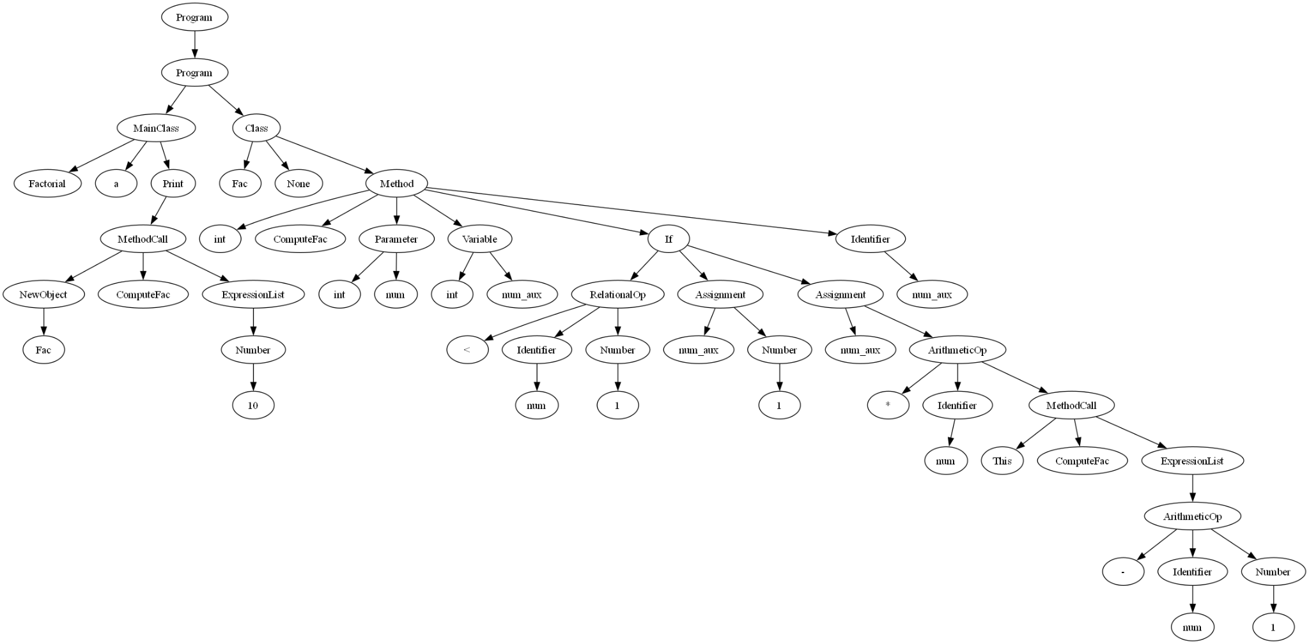

### **4. Execução do Programa**

A execução do scanner e parser do MiniJava+ pode ser realizada de duas formas principais: utilizando o executável fornecido para interação com a interface gráfica ou executando as partes individualmente. Abaixo estão as instruções detalhadas para cada abordagem.

#### **4.1. Utilizando a Interface Gráfica**

A interface pode ser executada tanto com o executável quanto com o script em python, dependendo da disponibilidade para a configuração do ambiente.

##### **Utilizando o Arquivo Executável**

O executável **ui.exe** localizado no diretório **compiladorest1\executavel\** fornece uma interface gráfica para análise de código MiniJava+. Para executar:

1. Navegue até o diretório **compiladorest1\executavel\**.
2. Execute o arquivo **ui.exe**.
3. Insira o código MiniJava+ no campo de texto exibido na interface.
4. Clique no botão "**Gerar Árvore Sintática**".
5. A árvore sintática será salva como uma imagem no mesmo diretório, com o nome **syntax_tree.png**.

##### Utilizando o Arquivo Python

O arquivo **ui.py** localizado no diretório **compiladorest1\** fornece uma interface gráfica e pode ser executado diretamente com Python:

1. Navegue até o diretório **compiladorest1\** com o Prompt de Comando.
2. Execute “**pip install graphviz**” e “**python ui.py**”.
3. Insira o código MiniJava+ no campo de texto exibido na interface.
4. Clique no botão "**Gerar Árvore Sintática**".
5. A árvore sintática será salva como uma imagem no mesmo diretório, com o nome **syntax_tree.png**.

#### **4.2. Executando Individualmente Scanner e Parser**

Caso deseje executar as partes individuais do scanner e parser, é possível rodar os scripts Python diretamente. Para isso:

1. **Executando o Scanner**:
   * Abra o arquivo **minijava_scanner.py**.
   * Localize a variável **code** na seção **if __name__ == "__main__":** e substitua seu conteúdo pelo código MiniJava+ que deseja analisar.
   * Execute o script:  
     **python minijava_scanner.py**
   * O programa exibirá os tokens gerados no terminal.
2. **Executando o Parser**:
   * Abra o arquivo **minijava_parser.py**.
   * Localize a variável **code** na seção **if __name__ == "__main__"**: e substitua seu conteúdo pelo código MiniJava+ que deseja analisar.
   * Execute o script:  
     **python minijava_parser.py**
   * O programa exibirá a árvore sintática no terminal, além de exibir a estrutura da árvore sintática formatada.